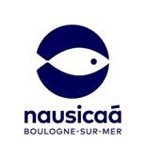
Journée à Boulogne sur mer
DIMANCHE 5 JUILLET 2026
Inscription jusqu’au 19 juin 2026
Journée incluant le transport et l’entrée à l’aquarium Nausicaa (déjeuner libre).

NOM .................................................................. Prénom : ..........................................................

Usine................................. mobile (impératif) .......................................................................

Adresse complète ............................................................................................................................
.........................................................................................................................................................
Adresse mail : ..................................................................................................................................

NOM DES PARTICIPANTS | Date de naissance | Parenté ou extérieur | Age enfant

Nbre de part. ArcelorMittal adulte : X 15 € = €
Nbre de part. ArcelorMittal enfant jusqu’à 12 ans : X 10 € = €
Nbre de part. Extérieur : …………….. ….. X 40 € = €

TOTAL €

Date de la demande : ..................................................... Signature :

CADRE RESERVE AU CE

Mode de règlement : CHEQUES
ESPECES VIREMENT

